**ОРГАНИЗАЦИЯ РАБОТЫ УЧИТЕЛЯ-ЛОГОПЕДА В ОБЩЕОБРАЗОВАТЕЛЬНОЙ ШКОЛЕ В УСЛОВИЯХ ИНКЛЮЗИВНОГО ОБРАЗОВАНИЯ.**

В настоящее время логопедическая практика свидетельствуют об увеличении количества детей с недостатками речи, многие из которых имеют психоневрологические, соматические проблемы, комбинированные нарушения развития. Речь идёт о детях, имеющих как не резко, так и явно выраженную неврологическую симптоматику, в частности, дети с заиканием; дизартрики; ринолалики; дети, имеющие нарушения двигательно-моторной сферы: общей, мелкой, артикуляционной моторики; недостаточность высших психических функций – внимания, памяти, восприятия. Соответственно у таких детей наблюдается не только низкий уровень развития устной речи, и как следствие – серьёзные осложнения в овладении письмом и чтением – дисграфия, дислексия.

Статистические данные последних десятилетий показывают, что число детей с речевой патологией возросло до 40-50% от общего числа детей дошкольного и младшего школьного возраста (А.Г. Прудко, Е. А. Соболева, Т. Б. Филичева и др.) [4].

В последние годы контингент обучающихся в образовательных учреждениях значительно изменился. В связи с внедрением инклюзивного образования с каждым годом увеличивается число обучающихся с ОВЗ, испытывающих значительные трудности в усвоении образовательных программ. Все вышеперечисленные проблемы свидетельствуют об актуальности и необходимости логопедической помощи, как составляющей комплексного психолого- педагогического сопровождения в инклюзивном обучении, ориентированном на системное обучение, воспитание, социализацию детей и поддержку их здоровья.

Изучение, коррекция и обучение детей с разными видами нарушений развития требуетот учителя – логопеда мультидисциплинарного подхода, разносторонней основательнойподготовки по медицинским, психологическим и специальным педагогическим наукам.

Обязательными для учителя-логопеда являются гуманистические ценности: уважение к детской личности; представление о ребёнке как о самом ценном; осмысление своей роли наставника и организатора, обеспечивающего процесс обучения школьников с ОВЗ. Чтобы эффективно влиять на общее развитие детей с ОВЗ, стимулируя, исправляя и смягчая речевые нарушения, необходимо создавать особые условия для обучения и воспитания.

Коррекционно-логопедической работа для обучающихся с ОВЗ направлена на реализацию системы логопедической помощи на фоне первичного дефекта в освоении адаптированной основной общеобразовательной программы образования, коррекцию недостатков в речевом развитии обучающихся, их социальную адаптацию и строится в соответствии с Федеральным государственным образовательным стандартом для обучающихся с ограниченными возможностями здоровья [8; 9].

На протяжении всей работы учитель- логопед должен:

- изучить анамнез, историю развития ребенка, при необходимости побеседовать с медицинскими работниками, провести диагностику и обследование органов артикуляции [6];

- определить приоритетные коррекционные, учебные, воспитательные задачи, направления работы;

- разработать индивидуальные коррекционно-компенсаторные планы работы для каждого ребёнка с учётом нозологий (нарушений речи), т.е. построить *индивидуальный образовательный маршрут*;

- адаптировать учебные планы, программный материал, методы, формы обучения к индивидуальным образовательным потребностям детей;

- ориентироваться на личностный опыт, познавательные возможности конкретного ребёнка;

- разрабатывать различные приёмы и способы содействия общему развитию детей;

- обеспечивать техническое, дидактическое оснащение логопедического кабинета;

- применять на практике инновационные технологии логопедического воздействия;

Чтобы обеспечить успешное обучение детей с ОВЗ необходимо применять широкий спектр педагогических подходов и выстраивать индивидуальную коррекционно-развивающую программу. Программа обеспечивает сопровождение детей с ОВЗ, выступает в качестве основного инструмента при планировании коррекционно-развивающей компетентностной деятельности учителя-логопеда [7].

Задачи коррекционно-развивающего логопедического сопровождения, описанные в программе, делятся на общие и специфические [7]*.*

#### К общим основным задачам относятся создание условий, способствующих освоению детьми адаптированной общеобразовательной программы образования и их интеграции в образовательном учреждении [7].

#### Специфические задачи коррекционно-развивающего логопедического сопровождения, учитывают возрастные, типологические и индивидуальные особенности ребёнка и зависят от конкретной нозологической группы детей, осваивающих АООП [7].

Таким образом, в рабочей программе учителя-логопеда для обучающихся с ОВЗ, должны учитываться возрастные, типологические и индивидуальные особенности. Логопед должен основываться на принципы системного компенсаторно-развивающего воздействия на развитие ребёнка с обеспечением преодоления им трудностей развития, которые обусловлены негативным влиянием нарушенного анализатора, формированием компенсаторно–адаптивных механизмов, повышающих возрастные возможности социально-коммуникативного, познавательного, речевого и физического развития;

Данные принципы лежат в реализации общедидактических и специфических подходов. Например, комплексный подход, носит медико-психолого-педагогический характер, т.е. опирается на взаимосвязь всех специалистов сопровождения и предполагает устранение нарушений [4].

Освоение обучающимся коррекционно-развивающей логопедической программы, созданной на основе ФГОС для детей с ОВЗ, предполагает достижение ими трёх видов результатов: *личностных, метапредметных и предметных [7].*

Личностные результаты коррекционной работы это те, которые ребёнок получает в результате изучения родного языка. Они включают в себя понимание того, что язык - главное средство общения между людьми, а родной язык - часть национальной культуры. Также, ребёнок осознает, что грамотная речь является показателем его индивидуальной культуры. Изучая язык, ребёнок развивает способность к самооценке, наблюдая за своей речью и улучшая её качество; может стать стимулом для улучшения карьеры и личностного развития. Важно понимать, что это длительный и трудоёмкий процесс, требующий постоянного обучения и практики. Однако, результаты такого труда могут быть значительными и полезными для личностного роста и развития личности [7].

Метапредметные результаты коррекционной работы необходимы для успешного обучения детей с нарушением речи. Они включают в себя использование языка для поиска информации, умение ориентироваться в целях, задачах и средствах общения, а также выбор адекватных языковых средств для коммуникативных задач. Важно также учитывать позицию собеседника и координировать разные позиции в диалоге, стремиться к более точному выражению своего мнения и умению задавать вопросы. Метапредметные результаты коррекционной работы как понятие используется в образовании и подразумевает результаты обучения, которые не являются прямым предметом изучения, но необходимы для успешного усвоения материала. В данном случае речь идёт о языковом обучении и развитии коммуникативных навыков [7].

Предметные результаты коррекционной работы в начальной школе направлены на достижение конкретных целей, которые включают в себя овладение основами русского языка, правилами речевого этикета и умением самопроверки и контроля своих действий. В частности, ученики должны уметь применять орфографические правила и знаки препинания, а также находить, сравнивать, классифицировать и характеризовать языковые единицы, такие как звук, буква, часть слова, часть речи, член предложения и простое предложение [7].

#### Охарактеризуем основные направления работы учителя- логопеда в общеобразовательной школе.

#### *Диагностическое направление.* Диагностическая работа учителя-логопеда является составной частью комплексного изучения ребёнка с нарушением речи. Диагностическая работа в школе осуществляется по данным направлениям: определение уровня сформированности речевых навыков; устной и письменной речи. По данному направлению учитель- логопед осуществляет мониторинг речевого развития обучающегося с ОВЗ. Определение уровня сформированности речевых навыков осуществляется по следующим показателям (см Табл.1) [1; 2]:

Табл. 1

*Определение уровня сформированности речевых навыков*

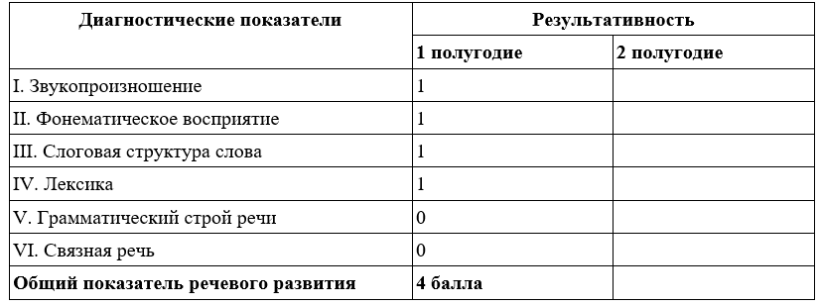

Следующим этапом в диагностике является- определение уровня сформированности устной речи, которое осуществляется по следующим показателям (см Табл.2) [1; 2]:

Табл. 2

*Определение уровня сформированности устной речи*

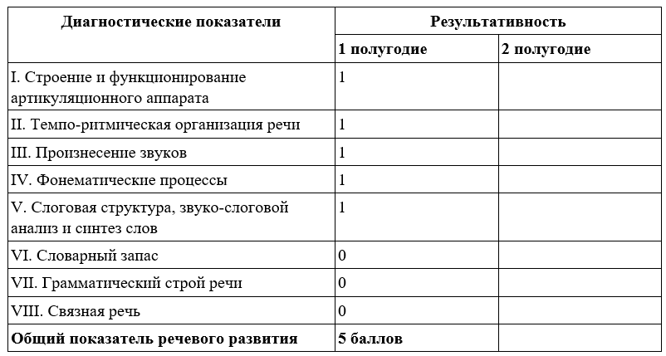

Результативность определения уровня сформированности устной речи, оценивается по шкале (см Рис.1):

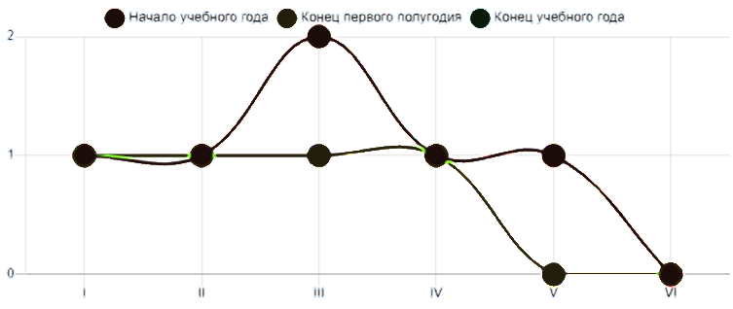

*Рис.1 Определение уровня сформированности устной речи*

Характеристика каждого уровня:

2 балла – норма (нарушений нет), ребенок выполняет задание самостоятельно;

1 балл – незначительные отклонения от нормы (негрубое нарушение), ребенок выполняет задание с помощью взрослого;

0 баллов – значительные отклонения от нормы (грубое нарушение), ребенок не может выполнить задание.

Следующий этап диагностического направления- определение уровня сформированности письменной речи, который описывается по следующим показателям (см Табл. 3) [1; 2]:

Табл. 3

*Определение уровня сформированности письменной речи*

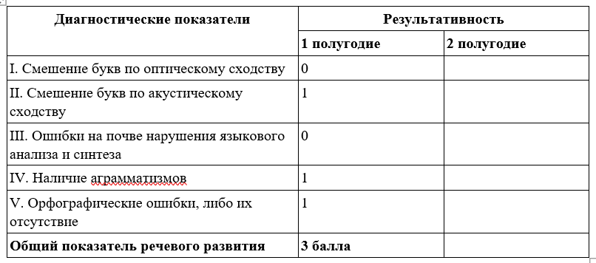

Результативность определения уровня сформированности письменной речи, оценивается по шкале (см Рис.2):

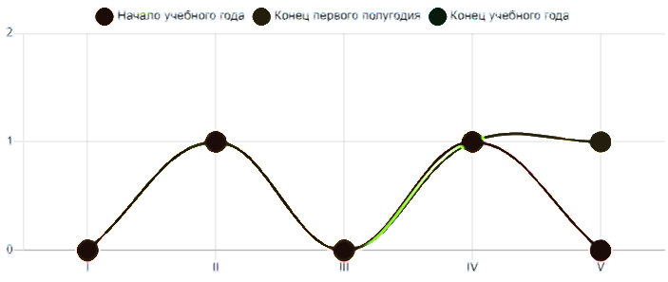

Рис. 2 Определение уровня сформированности письменно речи

Характеристика каждого уровня:

2 балла – норма (ошибки отсутствуют);

1 балл – незначительные отклонения от нормы (негрубое нарушение), ребенок иногда допускает данные ошибки при письме;

0 баллов – значительные отклонения от нормы (грубое нарушение), ребенок систематически допускает данные ошибки при письме.

После проведенной диагностики по трём направлениям, учитель- логопед анализирует уровень сформированности речевого развития ребёнка за учебный год по следующим показателям (см Табл. 3) [1; 2]

Табл. 3

*Сводная таблица уровня сформированности речевого развития за учебный год*

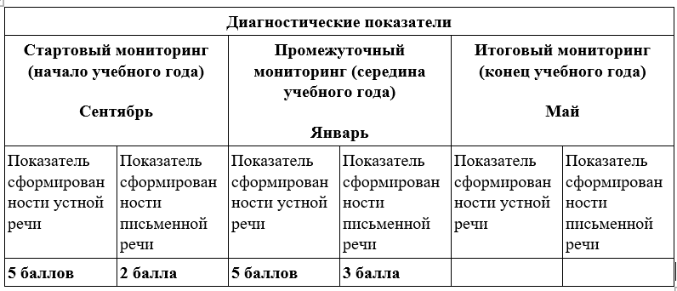

Выводы логопедической диагностики обязательно соотносятся с психологическими, врачебными, педагогическими наблюдениями. Определение в процессе обследования уровня сформированности речевых навыков позволяет сделать вывод: ограничивается ли дефект речи только недостатками произношения, охватывает ли компоненты речевой системы, звуковую сторону речи и лексико-грамматическое строение речи, чтение и письмо.

*Коррекционное направление.* Коррекционная направленность работы учителя-логопеда представляет собой систему коррекционного воздействия на языковую и учебно-познавательную деятельность ребёнка с речевыми нарушениями. В зависимости от структуры речевого нарушения и степени его проявления строится содержательное направление коррекционной работы. Коррекционная работа ведется в трёх основных направлениях: на фонетическом уровне (предполагает формирование полноценных фонетических представлений на базе развития фонематического восприятия, совершенствование звуковых обобщений в процессе упражнений в звуковом анализе и синтезе); на лексико - грамматическом уровне (предполагает уточнение значений имеющихся в словарном запасе детей слов; дальнейшее обогащение словарного запаса путём накопления новых слов, относящихся к различным частям речи, формирования представлений о морфологических элементах слова, навыков морфемного анализа и синтеза слов); на синтаксическом уровне (предполагает уточнение, развитие, совершенствование грамматического оформления речи путём овладения моделями различных синтаксических конструкций; развитие навыков самостоятельного высказывания, путём установления последовательности высказывания, отбора языковых средств, совершенствования навыка строить и перестраивать предложения по заданным образцам) [5].

В современной общеобразовательной школе в условиях инклюзии, должна присутствовать вариативность образовательных маршрутов для обучающихся с особыми образовательными потребностями. В индивидуальной программе развития возможно применение коррекционно-развивающих и обучающих компьютерных программ, которые значительно повышают интерес и мотивацию обучающихся с ОВЗ.

Таким образом, содержание коррекционно- развивающей деятельности направлено на решение специфических задач, обусловленных индивидуальными особенностями развития школьников с ОВЗ и реализуется через специально организованные групповые и индивидуальные занятия [7].

Успешное осуществление коррекционной работы зависит от сотрудничества учителя- логопеда с учителями. Эффективна общая форма работы педагогических работников – бинарные уроки, бинарные занятия учителя-логопеда с учителем начальных классов, учителя-логопеда с психологом на которых одновременно реализуются коррекционные, обучающие, воспитательные задачи.

*Организационно-методическое направление.* Этот аспект деятельности учителя-логопеда состоит из подготовки и участия в школьных психолого-педагогических комиссиях, методических объединениях, педагогических совещаниях, оформлении документации.

Одним из важных условий инклюзивного обучения является выработка единых требований к детям с речевыми нарушениями со стороны педагогов и логопеда. Учитель-логопед должен приложить максимум усилий, чтобы убедить педагога в необходимости внимательно и осторожно оценивать работу детей с нарушениями речи. Важно убедить педагогов в том, что создание благоприятной психологической атмосферы на уроке, будет являться залогом хорошей работы ребёнка-логопата [6].

Современная образовательная философия, ориентированная на личность ребёнка, основывается на том положении, что родители являются её первыми учителями, родители должны работать в тесном контакте с педагогами. Отсюда следует следующее направление деятельности учителя- логопеда- *консультативно- просветительское.*

Учителя-логопеды занимаются несколькими направлениями консультативно- просветительской работы. Они включают родителей в обучение и взаимодействие со специалистами учреждения. Повышают осведомлённость родителей о развитии и образовательных потребностях ребёнка с нарушениями речи. Помогают семье реализовать коррекционно-развивающую программу и следить за единством требований к обучающемуся в домашней обстановке и в школе. Учителя-логопеды регулярно обмениваются информацией с родителями о развитии ребёнка с ОВЗ и прогрессе в реализации программы. Организуют участие родителей во внеурочных мероприятиях [5].

Профилактическая деятельность логопедического сопровождения направлена на выявление детей с трудностями в обучении и усвоении общеобразовательных программ. Работа учителя- логопеда в данном направлении предупреждает и преодолевает вторичные расстройства, вызванные первичным речевым дефектом, и охраняет нервно-психическое здоровье детей. Учителя-логопеды помогают детям адаптироваться к школе и создают благоприятный эмоционально-психологический климат в учебном коллективе и семье. Проводят выступления на родительских собраниях, методических объединениях и консультации по коррекции речи обучающихся, а также индивидуальные и групповые занятия с обучающимися [7]. Работа учителя-логопеда включает в себя не только коррекционно-развивающие мероприятия, но и профилактические действия, направленные на поддержание здоровья и успехов детей с нарушениями речи.

Таким образом, логопедическое сопровождение обучающихся с нарушением речи в образовательной школе в условиях инклюзии является частью работы психолого- педагогического направлення и имеет большое значение для преодоления речевых нарушений и даёт ребёнку с ОВЗ уверенность в собственных силах, способствует развитию его познавательных способностей. Для эффективной организации логопедического сопровождения, необходимо вести совместную работу с другими специалистами в комплексе, а так же важна подготовка и переподготовка кадров. Поскольку педагоги, в том числе специальные, должны стать гибким сообществом специалистов, которые учатся на протяжении жизни; постоянно обновляют знания в соответствии с запросом общественного развития, учитывая современные технологии, позволяющие эффективно выполнять общественный заказ, качественно работать в конкурентном пространстве для эффективной вариативности образовательных маршрутов.

Развитие и перспективы ребёнка, имеющего речевые нарушения, зависит от положительной атмосферы в школьной среде, от правильно подобранных коррекционных форм обучения. Учитель-логопед не только открывает неограниченные возможности общения, он является своеобразным проводником. Перспективным направлением исследования проблемы может стать поиск содержания и форм подготовки учителя- логопеда к работе в команде с психологом и педагогом.

**Список использованной литературы:**

1. Азова О.И. Диагностический комплект. Логопедическое обследование младших школьников. Часть 1.: ТЦ Сфера, 2010. — 52 с.

2. Азова О.И. Диагностика и коррекция письменной речи у младших школьников.- М.: ТЦ Сфера, 2011. — 64 с.

3. Алмазова А.А. Селиверстов В.И. Русский язык в школе для детей с тяжелыми нарушениями речи. Учеб. пособие для студентов сред. спец. и высш. учеб. заведений, обучающихся по специальности Логопедия. — М.: Владос, 2010. — 374 с.

4. Баль Н.Н. Характеристика нарушений речи при интеллектуальной недостаточности и направлений коррекционной работы Мн.: БГПУ, 2009.- 104 с.

5. Волкова Л.С. Логопедия. Методическое наследие. Книга 4. Нарушение письменной речи. Дислексия. Дисграфия Пособие для логопедов и студентов-дефектологов факультетов пед. вузов: В 5 кн. — М.: Владос, 2007. — 303 с.

6. Мазанова Е.В. Школьный логопункт. Документация, планирование и организация коррекционной работы : методическое пособие для учителей-логопедов. — М.: Издательство ГНОМ и Д, 2009.- 124 с.

7. Аверина И.М. Адаптированная коррекционно- развивающая программа логопедического сопровождения для детей с ОВЗ (АООП НОО ОВЗ вариант 8.3). –URL: <https://infourok.ru/adaptirovannaya-korrekcionno-razvivayushaya-programma-logopedicheskogo-soprovozhdeniya-dlya-detej-s-ovz-6607673.html> (дата обращения 20.05.2023).

8. Федеральный государственный образовательный стандарт начального общего образования обучающихся с ограниченными возможностями здоровья, утв. приказом Министерства образования и науки РФ от 19 декабря 2014 г. № 1598. –URL: <https://base.garant.ru/70862366/53f89421bbdaf741eb2d1ecc4ddb4c33/> (дата обращения 20.05.2023).

9. Письмо Минобрнауки России от 16.02.2015 № ВК-333/07 «Об организации работы по введению ФГОС образования обучающихся с ОВЗ». –URL: <http://ababkovo-school.ru/wp-content/uploads/2020/05/Ob-organizaczii-raboty-po-vvedeniyu-FGOS-obrazovaniya-obuchayushhihsya-s-OVZ-pismo-3.pdf> (дата обращения 20.05.2023).